Übersicht | X-tanken | Menü | Programme | Glossar | Themen | FAQ | Update

X-tanken

Karten-Import [tskrtin]
Mit diesem Programm wählen Sie das Format für den manuellen Karten-Import aus.
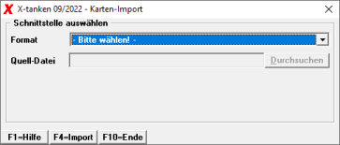

Beschreibung der Programmkomponenten

Format
Wählen Sie hier aus, welches Exportformat Sie nutzen möchten. Es werden hier nur die Formate angezeigt, die für Sie freigeschaltet wurden. Die Freischaltung weiterer Formate ist kostenpflichtig. Bitte wenden Sie sich an den Support der Firma Xpoint.

Quell-Datei
Nachdem Sie ein Format ausgewählt haben, wählen Sie hier mithilfe des Durchsuchen Buttons die Datei aus, welche sie importieren möchten.

Programmablauf/Programmfunktion

[F4] Import
Mit der [F4] Taste starten Sie den Import der ausgewählten Datei.

Übersicht | X-tanken | Menü | Programme | Glossar | Themen | FAQ | Update

